Veľkonočné vajíčka
Úloha: Fixou vyznač všetky tvary vo vajíčkách po prerušovanej čiare a vajíčka si farbičkami farebne vymaľuj a nezabudni na zajačika.
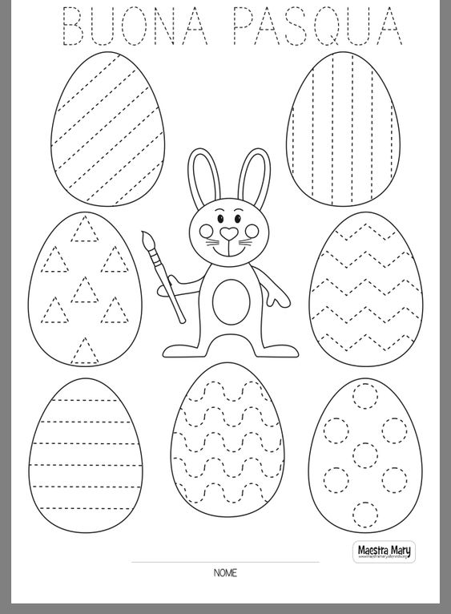
Veľká noc sa blíži
Úloha: Vyber si aspoň jeden z 3 nasledujúcich obrázkov a fixou vyznač celý obrázok po bodkovanej čiare. ako druhú možnosť: obrázok si môžeš vyskúšať vybodkovať aj farbou a vatovou tyčinkou. To bude zábava!
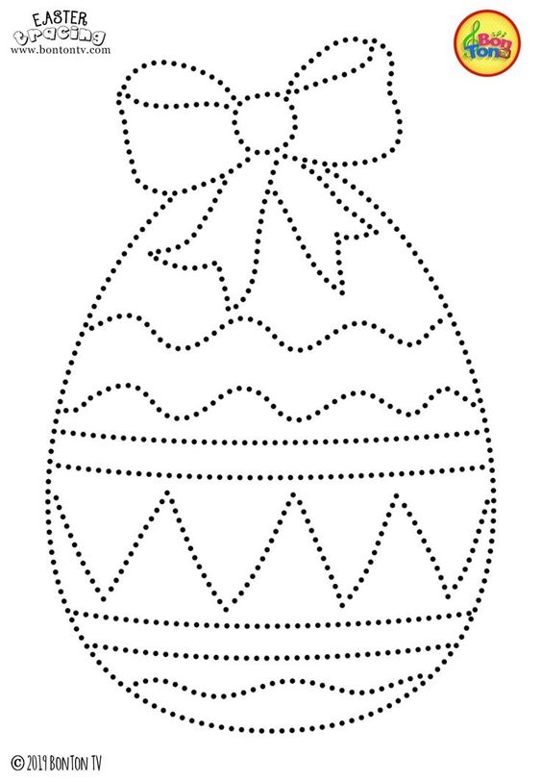
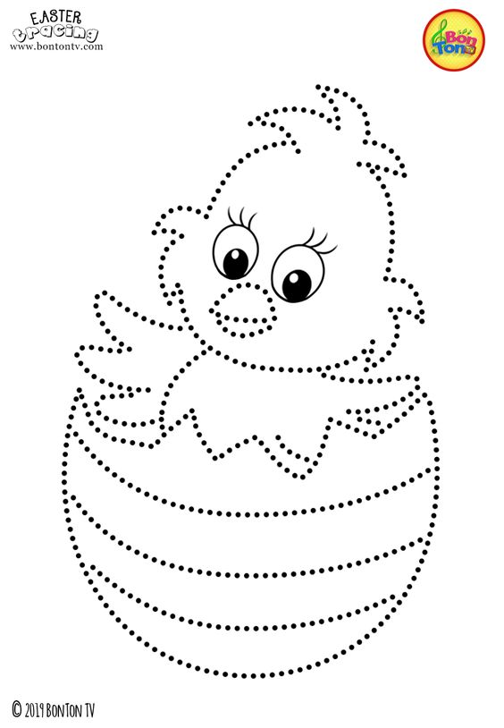
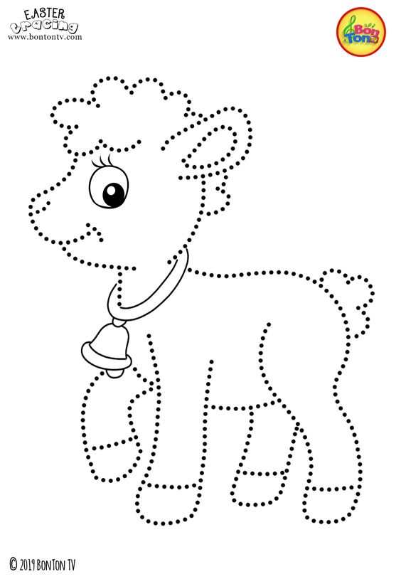
Ako na to bodkovanou metódou?
K pracovným listom prikladám obrázok ako sa bodkuje obrázok s použitím vatovej tyčinky. Prajem veľa šťastia a pevnú ruku milé deti.
